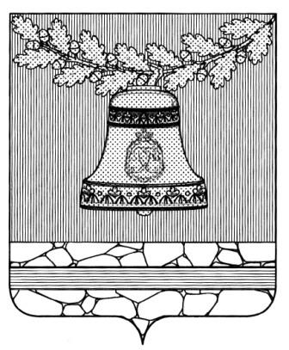

МУНИЦИПАЛЬНЫЙ ОТДЕЛ ПО ОБРАЗОВАНИЮ,

молодежной политике и спорту

администрации Павловского муниципального района Воронежской области

П Р И К А З
09.09. 2020г № 96 § 2

О структуре муниципальной методической службы и утверждении плана работы на новый учебный 2020-2021 год.

В целях научно – методического обеспечения содержания образования, реализуемого в образовательных учреждениях района, полной реализации федерального, регионального и школьного компонентов, освоения новых продуктивных педагогических технологий, создания условий для развития педагогического творчества, реализации ФГОС ДО,НОО,ООО,СОО,

ПРИКАЗЫВАЮ:
1. Утвердить план работы ИМЦ МООМП и С на 2020-2021 уч. год.
2. Утвердить следующую структуру методической службы района:
2.1. Образовать следующие районные методические объединения (РМО) педагогов:
- РМО ОБЖ, физической культуры, инструкторов ДОУ;
- РМО воспитателей ДОУ;
- РМО педагогов дополнительного образования;
- РМО информатики;
- РМО предметов эстетического цикла и музыкальных работников ДОУ;
- РМО логопедов;
- РМО психологов;
- РМО начальных классов;
- РМО технологии;
- РМО – ОРКСЭ и ОДНКНР.
2.2. Назначить руководителями РМО:
- РМО ОБЖ, физической культуры, инструкторов ДОУ –Василенко А.Н..;
- РМО воспитателей ДОУ – Бурцеву Л.А.;
- РМО дополнительного образования – Воробьеву Т.В.;
- РМО информатики –Пинчукову М.В;
- РМО предметов эстетического цикла Гончарову Л.Р
-РМО музыкальных работников ДОУ –Есакову И.В.;
- РМО логопедов –Колесникову И.В.
- РМО начальных классов –.Лысенко О.И.;
-РМО технологии –Василенко О.В.;
- РМО – ОРКСЭ и ОДНКНР– Воловикову О.В..
3. Образовать при базовых средних общеобразовательных школах окружные методические объединения:
- ОМО русского языка и литературы;
- ОМО математики;
- ОМО физики;
- ОМО химии- биологии;
- ОМО истории- обществознания;
- ОМО географии;
-ОМО технологии;
- ОМО иностранного языка.
4. Назначить педагогами- консультантами по предметам следующих учителей:
- русский язык и литература– Асташову Н.В.
- математика – Топчиева А.Н.;
- физика –Кук Ю.А.;
- химия - биология – Русанову С. В.;
- история – Мишиневу О.Ф.;
- география – Никонову Е.В.;
- иностранный язык – Оселедченко Т.М..
5. Утвердить Положение о районном методическом объединении учителей- предметников, Положение об окружном методическом объединении учителей образовательного округа, функциональных обязанностях руководителей районных методических объединений.
6. С целью освоения результатов инновационной деятельности:
- Продолжить работу с молодыми специалистами на базе опорного образовательного учреждения МБОУ Павловская СОШ № 2.
-Продолжить работу на базе МКОУ Павловская базовая НОШ педагогической мастерской по теме: «Профессиональная компетентность педагога-главный ресурс качества образовательного процесса » (руководитель Безгина Л.А).
- Продолжить работу проблемной группы ОО, реализующих программу дошкольного образования по совершенствованию модели взаимодействия ДО-НОО-ООО-СОШ, как единой системы образования.
7. Утвердить план работы ИМЦ МООМПиС на новый 2020-2021 учебный год.
8. Контроль за исполнением настоящего приказа возложить на заведующего ИМЦ МООМПиС Резанцеву Л.И.

Руководитель

муниципального отдела по образованию,

молодежной политике и спорту Е.А.Зубкова

Резанцева

2-55-63

